ТЗ на поставку ДГУ 100 кВт в контейнере с отдельным радиаторным отсеком, степень автоматизации 2.
АД 100-Т400-2РБК
Агрегат дизельный 100 кВт, в контейнере 2 степени автоматизации,
с раздельным радиаторным отсеком

Исполнение в утепленном контейнере
- номинальная мощность 100 кВт (125 кВа) – 110 кВт (138 кВа)
- номинальный ток 180 А – 198 А
- допускаемая перегрузка в течение часа 10%
- частота вращения 1500 об/мин
- род тока трехфазный, переменный, частота 50 Гц
- напряжение на клеммах 380 - 400 В
- габаритные размеры агрегата:
Длина 1600 – 1850 мм
Ширина 1000 – 1100 мм
Высота 1500 – 1625 мм

Двигатель:
- двигатель: четырехтактный дизельный с турбонаддувом и охлаждением надувочного воздуха по системе воздух-воздух
- число цилиндров 6 расположение рядное
- диаметр цилиндра 105 - 110 мм
- ход поршня 125 - 130 мм
- объем цилиндров 7-7,2 л
- максимальная мощность 120 - 130 кВт
- регулятор оборотов двигателя - электронный
- топливо дизельное
- расход топлива при 100% нагрузке 37 – 38,5 л/ч
- система смазки двигателя - картерная.
- сухая масса агрегата 1000 – 1200 кг
- емкость масляной системы 15 -18 л
- емкость системы охлаждения 35 - 45 л
- встроенный в раму топливный бак 290 - 320 л горловина бака диаметром 100-110 мм
- система охлаждения водовоздушная
- система запуска – электростартер 24 В
- генератор подзарядки аккумуляторных батарей на 24 В;
- аккумуляторные батареи 2 шт.
- подогреватель охлаждающей жидкости электрический
Материалы, смазки и рабочие жидкости, применяемые при эксплуатации ДГУ, должны соответствовать требованиям международных стандартов, указанных в руководствах по эксплуатации изделий, входящих в состав ДГУ.

Генератор:
- генератор: синхронный бесщеточный
- исполнение генератора одноопорное
- тип регулятора напряжения - электронный
- номинальная мощность 100 - 120 кВт
- частота вращения 1500 об/мин
- тип системы возбуждения - самовозбуждение
На генераторе должна быть применена система с электронным автоматическим стабилизатором напряжения и постоянными магнитами.
- степень автоматизации 2-я (автоматический ввод резерва при пропадании промышленной сети или отклонении её параметров от заданных)

Конструкция:
- с целью обеспечения конструктивной прочности рама электростанции должна быть изготовлена из металла толщиной 6 – 8 мм, боковые транспортные петли из металла 10 – 12 мм
- управление должно быть обеспечено с помощью микропроцессорного контроллера с ЖК-дисплеем, язык управления русский. Контроллер должен иметь специальный порт и обеспечивать функцию проводного удаленного мониторинга и управления электростанцией.
Контроллер должен быть интегрирован в щите управления, установленном на раме агрегата. Габариты щита управления 430 - 450х230 - 250х840 - 1000 мм (ДхШхВ)
Должно быть обеспечено:
- автоматическая остановка двигателя при выходе параметров за аварийные значения;
- контроль частоты, напряжения и тока генератора;
- контроль температуры и уровня охлаждающей жидкости, давления масла, уровня топлива.

Запуск двигателя должен осуществляться электрическим стартером постоянного тока, обеспечивающим запуск электроагрегата в работу из резервного состояния, при номинальных значениях климатических параметров. Алгоритм управления запуском двигателя должен предусматривать три последовательных попытки проворачивания и запуска двигателя длительностью 3-15 сек.
Емкость аккумуляторных батарей должна обеспечивать не менее 6-ти последовательных попыток запуска двигателя в диапазоне температур воздуха внутри агрегатного отсека и топлива от -0 до +25 °С.
В случае если запуск двигателя не удался, контроллером должен быть сформирован сигнал аварии на дисплей контроллера с указанием наиболее вероятной неисправности, а также светозвуковой сигнал на пульте управления агрегатом дизельным.
Система останова двигателя дизельного должна включать устройства, обеспечивающие отключение топливоподачи. Система останова двигателя должна обеспечивать гарантированный останов по сигналам управления при проявлении любых неисправностей, в том числе работу на «разносных» частотах вращения.
Электростанция должна изготавливаться в соответствии с требованиями государственных и отраслевых стандартов (ГОСТ, ОСТ), санитарных норм и правил (СанПиН), правил устройства электроустановок (ПУЭ), другой действующей нормативно-технической документации, а также техническим условиям завода-изготовителя
Применяемые материалы и комплектующие, требующие обязательной сертификации в системе ГОСТ Р, должны иметь соответствующие сертификаты.
Для снижения шума при работе агрегата, мощности потребления собственных нужд станции и оптимизации распределения потоков охлаждающего воздуха, параметров вентиляции и обогрева помещений блок-контейнера радиатор системы охлаждения двигателя дизельного размещается в отдельном отсеке (радиаторный отсек), отделенном от моторного помещения.

Система охлаждения:
Система охлаждения двигателя должна включать в себя радиатор системы охлаждения типа «вода-воздух», вентиляторы для создания принудительных потоков охлаждающего воздуха, насос охлаждающей жидкости для создания принудительной циркуляции, систему трубопроводов с необходимой трубопроводной арматурой.
Контроль и регулирование температуры охлаждающей жидкости обеспечить штатными датчиками и устройствами регулирования потоков ОЖ (термостатами) первичного двигателя.
Радиатор системы охлаждения с вентилятором должен быть размещен в отдельном отсеке, расположенном в пределах силовой структуры блок контейнера (радиаторный отсек).
Конструкция узлов системы охлаждения предусматривает возможность применения системы утилизации тепла.
Радиатор системы охлаждения двигателя должен охлаждаться потоком воздуха, создаваемого вентилятором. Привод вентилятора должен осуществляться электродвигателем.
С целью снижения шума, создаваемого потоком воздуха, напор этого потока должен регулироваться уменьшением частоты вращения вентилятора и регулированием частоты его вращения при изменении нагрузки.
Регулирование частоты вращения вентилятора должно быть реализовано с помощью частотного преобразователя или аналогичных по функциональным и экономическим показателям устройств.
Управление приводом вентилятора реализовать по сигналам датчика (-ов) температуры ОЖ.
Радиаторный отсек должен является частью несущего каркаса блок-контейнера и иметь проемы для входа и выхода охлаждающего воздуха и устройства для защиты отсека от попадания внутрь атмосферных осадков, оборудованные антивандальными преградами.
Конструкция радиаторного отсека должна предусматривать возможность проведения технического обслуживания и ремонта оборудования отсека.
Кроме того, конструкция радиаторного отсека должна обеспечивать направление выходящего из отсека потока охлаждающего воздуха по направлению перпендикулярно этой стене.
Система охлаждения должна иметь принудительную циркуляцию охлаждающей жидкости.
Циркуляцию жидкости необходимо обеспечить центробежным насосом.
Для изготовления трубопроводов охлаждающей жидкости должны применяться материалы, способные выдерживать рабочие давление до 8 кг·с/см² и температуру от -50 °С до 125 °С.
Прямолинейные участки трубопроводов должны быть выполнены стальными трубами.
Сопряжения участков трубопроводов должны быть выполнены с помощью разъемных фланцевых и резьбовых соединений. Допустимо сопряжения участков трубопроводов выполнять армированными гибкими рукавами, края которых имеют соединения типа «ниппель-ерш» и крепление червячными хомутами, либо сопряжение цанговыми зажимами с уплотнителями.
Все трубопроводы должны иметь надежные крепления к жестким неподвижным близлежащим элементам двигателя и других узлов и, при необходимости, амортизаторы для их разгрузки от рабочих вибраций и исключения повреждений при посторонних нештатных воздействиях.
Сопряжения трубопроводов радиаторного отсека с трубопроводами, расположенными внутри блок-контейнера (агрегатного отсека), должны быть выполнены фланцевыми соединениями, размещенными на наружной и внутренней поверхностях стены блок-контейнера (агрегатного отсека) на общей для них фланцевой панели.
В системе охлаждения двигателя должны быть предусмотрены устройства для наполнения системы и слива охлаждающей жидкости за пределы блок-контейнера с помощью ручных насосов, оборудованные запорной арматурой. Устройства слива ОЖ должны обеспечивать отсутствие протечек ОЖ внутрь блок-контейнера при работе агрегата дизельного, при проведении технического обслуживания и ремонтах.
Режимы работы элементов системы охлаждения должны обеспечить надежность, безотказность, требования к ресурсу первичного двигателя при наименьших затратах энергии на привод агрегатов (наибольшей эффективности), оптимальной стоимости реализации принятых технических решений и минимальной стоимости изделий в эксплуатации.

Система отвода выпускных газов (отработавших газов) двигателя дизельного
Система выпуска ОГ должна состоять из одного или нескольких глушителей шума ОГ, выпускных трубопроводов, устройств компенсации теплового расширения и вибраций выпускного тракта, устройств защиты сопряженных элементов от возгораний и защиты выпускного тракта от попадания в него посторонних предметов при его работе, хранении и транспортировке.
Параметры системы выпуска ОГ должны соответствовать требованиям завода-изготовителя первичного двигателя дизельного и обеспечивать его работоспособность во всех режимах работы агрегата дизельного с паспортными значениями.
Конструкция узлов системы выпуска ОГ должна обеспечивать возможность установки и надежное фланцевое крепление дополнительной выпускной трубы, отводящей выпускные газы на высоту не менее 3 м от поверхности крыши.
Элементы системы выпуска ОГ, размещенные внутри блок контейнера, должны в обязательном порядке иметь тепловую изоляцию наружных поверхностей, обеспечивающих безопасную эксплуатацию и техническое обслуживание агрегата. Глушители ОГ должны иметь устройства защиты от попадания посторонних предметов, а также устройства/люки для очистки внутренних полостей и слива конденсата.
Конструкция трубопроводов системы выпуска ОГ и их соединения должны обеспечивать исключение попадания выпускных газов в помещения блок-контейнера, исключать воспламенение сопряженных элементов агрегата и блок-контейнера в течение всего срока службы агрегата дизельного.
Конструкция трубопроводов системы выпуска ОГ должна обеспечивать герметичность блок-контейнера в местах проходов через его стены, а также в местах выхода трубопроводов за пределы блок-контейнера.
Трубопроводы системы выпуска ОГ должны быть выполнены стальными трубами из углеродистой или легированной стали. Материал и сортамент труб должны обеспечить отсутствие прогаров и других повреждений от воздействия выпускных газов в течение всего срока службы агрегата дизельного.
Соединение участков трубопроводов должно быть выполнено стальными фланцами, приваренными к трубам, соединение каждой пары фланцев между собой выполнить не менее чем 4-мя болтами.
Конструкция трубопроводов системы выпуска ОГ должна иметь устройства для крепления к жестким неподвижным близлежащим элементам двигателя и других агрегатов, для компенсации тепловых расширений трубопроводов, а также для их разгрузки от рабочих вибраций.
Конструкция системы выпуска ОГ должна предусматривать возможность применения в составе агрегата устройств утилизации тепла ОГ, их крепления и соединения с элементами агрегата дизельного.
Электростанция должна быть смонтирована в утепленном контейнере типа «Север» с габаритами:
Длина 3700 – 3820 мм
Ширина 2300 – 2400 мм
Высота 2350 – 2450 мм
Несущий стальной каркас, сэндвич панели.

Радиаторный отсек в составе:
- блок типа «Север» длиной 900- 1000 мм, шириной 2300 - 2400 мм, высотой 2350 -2450 мм;
- радиатор системы охлаждения;
- интеркулер системы охлаждения надувочного воздуха;
- комплект устройств силовой автоматики, их электрической защиты управления вентилятором системы охлаждения;
- комплект устройств автоматики собственных нужд и их электрической защиты;
- вентилятор системы охлаждения выносного радиатора;
- система отвода выпускных газов (ОГ) двигателя дизельного;
- системы трубопроводов охлаждения надувочного воздуха;
- системы трубопроводов охлаждающей жидкости;
- система рабочего, аварийного и ремонтного освещений, а также электропитания помещений радиаторного отсека.

Агрегатный отсек в составе:
- блок типа «Север» длиной 2500- 2700 мм, шириной 2300 - 2400 мм, высотой 2350 -2450 мм;
- агрегат дизельный номинальной мощностью 100 кВт;
- комплект устройств силовой автоматики, их электрической защиты, автоматизации ввода резерва (АВР), проводников силовых и подключения проводников потребителя;
- комплект устройств автоматики собственных нужд и их электрической защиты;
- система питания двигателя дизельного топливом;
- система питания двигателя дизельного моторным маслом;
- система подачи и подготовки воздуха для сгорания в двигателе дизельном;
- система отвода выпускных газов (ОГ) двигателя дизельного;
- системы подготовки к пуску, запуска и останова двигателя дизельного;
- система охлаждения генератора электрического тока;
- система вентиляции и отопления помещений блок-контейнера;
- система рабочего, аварийного и ремонтного освещений, а также электропитания помещений блок-контейнера;
- система охранно-пожарной сигнализации, оповещения и эвакуации людей при пожаре.

Корпус – должен представлять несущий сварной каркас из квадратных труб с элементами жесткости, обеспечивающих прочность конструкции при такелажных работах.
Обшивка должна быть выполнена из сэндвич-панелей толщиной 80 - 100 мм. Сэндвич-панели должны состоять из двух стальных профилированных листов (облицовок) с защитным полимерным покрытием. В качестве утеплителя должна использоваться минераловатная плита. Применение горючих материалов в качестве утеплителя не допускается. Участник в обязательном порядке должен указать применяемый утеплитель и предоставить сертификат пожарной безопасности. Общее сопротивление теплопередаче боковых стен должно быть 2, 26 – 2,5 кв.м.* град. С/Вт.
Потолок должен быть изготовлен из профилированного листа с деревянными закладками. Деревянные закладки должны быть обработаны огнеупорным составом и прикручены к швеллерам каркаса контейнера и кровельным листам. Конструкция крыши контейнера должна быть способна выдержать снеговую нагрузку до 4,8 - 5 кПа(480 - 500 кг/кв.м.) и передвижение обслуживающего персонала.
Промежутки между профилированными листами и кровельными листами должны быть заполнены минеральной ватой. Общее сопротивление теплопередаче потолка контейнера должно быть 4,0 – 4,5 кв.м.* град. С/Вт.
Пол должен состоять из стального листа, размещенного на каркасе. Промежутки должны быть заполнены минеральной ватой. Пол должен быть покрыт изнутри рифленым стальным листом толщиной 4-5 мм. Общее сопротивление теплопередаче боковых стен контейнера должно быть 2,2 – 2,5 кв.м.* град. С/Вт.
Торцевая стена должна быть выполнена съёмной. В контейнере должна быть предусмотрена дверь оснащенная замком.
В боковой стене должно быть предусмотрено отверстие для вывода кабелей. Вывод кабелей должен иметь крышки и рукава, закрывающие отверстия для исключения проникновения посторонних предметов и осадков внутрь контейнера во время транспортировки, эксплуатации и хранения.
Проемы для забора холодного и выброса горячего воздуха радиаторного отсека должны быть оборудованы устройствами предотвращающими проникновение посторонних предметов внутрь отсека во время транспортировки, эксплуатации и хранения.
Проемы для забора холодного и выброса горячего воздуха агрегатного отсека должны быть оборудованы автоматическими утепленными клапанами с электроприводами и устройствами, предотвращающими проникновение посторонних предметов и осадков внутрь контейнера во время транспортировки, эксплуатации и хранения, с системой принудительного воздухообмена и вентиляции.
Зазоры и проходы между стенами и выступающими элементами станции должны составлять 0.7 – 0,9 метра.
Основной несущий корпус контейнера должен быть II-й степени огнестойкости.
Рама контейнера должна быть усилена, изготовлены закладные устройства для монтажа и крепления дизель-генератора и вспомогательного оборудования; Выхлопные трубы должны быть теплоизолированы, Внутренняя электропроводка должна быть выполнена согласно ПУЭ.
В контейнере должен быть установлен распределительный щиток собственных нужд.
Для обеспечения безопасной эксплуатации должны быть предусмотрены система охранно-пожарной сигнализации и система автоматического порошкового пожаротушения.
Отопление контейнера неработающего ДЭА, должно производится за счёт закрепленных на стенах электроконвекторов. В комплекте должны быть первичные средства пожаротушения углекислотные огнетушители.
Внутри контейнера должно быть смонтировано основное и аварийное освещение.
Все элементы конструкции контейнера, подверженные процессам коррозии, должны иметь защитное покрытие.
Дизельная электростанция должна быть укомплектована системой проводного удаленного мониторинга с дуплексным режимом связи, включающей в себя:
Сенсорную панель управления с ЖК-экраном диагональю 7 - 9 дюймов, должно быть обеспечено наличие USB порта, питание 12 - 24 В, должна быть предусмотрена возможность встраивания в пост управления, обеспечен интерфейс на русском языке, должна быть предусмотрена возможность вывода текущих параметров сети, генератора, двигателя, возможность дистанционного ручного запуска и останова ДГ, подачи команд на управление силовым шкафом, возможность переключения режимов работы контроллера ДГ. Расстояние связи 1,2 – 1,5 км. Габаритные размеры панели управления 205 - 220х150 - 170х48 - 60 мм.

Расшифровка условного обозначения модели ДГУ
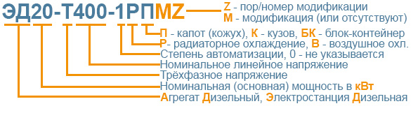
Требования к составу и содержанию документации
Комплект документации должен быть на русском языке и содержать:
- формуляр (паспорт);
- техническое описание оборудования;
- инструкции по эксплуатации двигателя и генератора;
- регламент технического обслуживания;
- копии сертификата соответствия ДГУ требованиям руководящих документов.
Товар должен быть новым, не бывшим в употреблении, в ремонте, в том числе не был восстановлен, у товара не была осуществлена замена составных частей и не были восстановлены потребительские свойства. Товар должен быть выпущен не ранее 1 квартала текущего года.

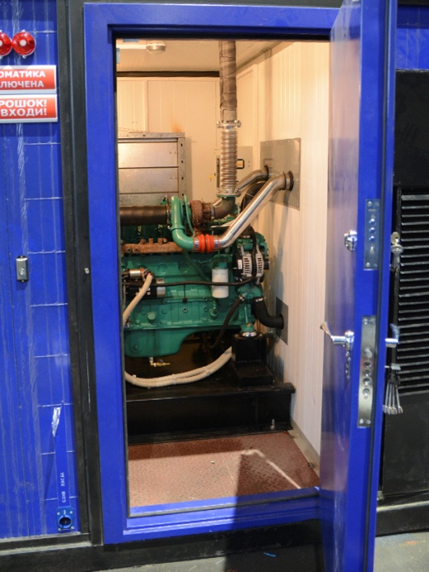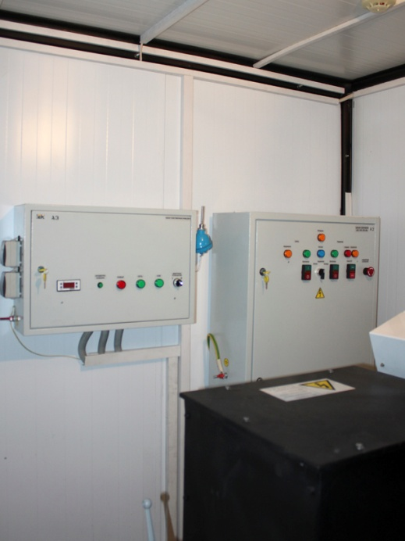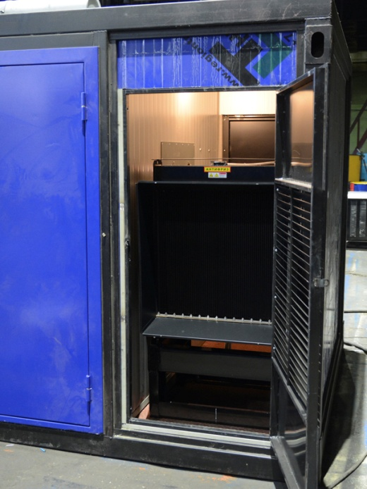

Для того, чтобы мы вам подготовили бесплатное ТЗ, вам требуется заполнить специальную форму на нашем сайте. Для этого осуществите переход по данной ссылке:
ОПРОСНЫЙ ЛИСТ

О нашей компании
Мы крупнейшая за Уралом компания, приоритетными направлениями деятельности которой являются проектирование, разработка, изготовление, поставка и дальнейшее сервисное обслуживание систем гарантированного электроснабжения на базе дизельных электроагрегатов мощностью до 2500 кВт и напряжением 0,4 кВ/6,3 кВ/10,5 кВ различного исполнения.

КАЧЕСТВО ПРОДУКЦИИ
Все дизельные генераторы проходят обязательные приемо-сдаточные испытания в соответствии с утвержденной на предприятии «Программой испытаний ДГУ». На основании протоколов испытаний на изделие выдается сертификат.
Производственные площади предприятия оснащены испытательными климатическими камерами тепла и влаги, дождевания, холода. Камеры имитируют все погодные условия для испытания оборудования, чтобы убедиться, что изделия могут функционировать вне зависимости от климатических параметров и перепадов температур.

ГАРАНТИЯ
Стандартная гарантия на изделия ЭТРО составляет 12 месяцев или 2000 моточасов (что наступит раньше). В зависимости от модели дизельной электростанции и объекта, для которого предназначена установка, возможно увеличение гарантийного срока до 24 месяцев.
Началом срока гарантийного периода является дата продажи или специально оговоренный срок в соответствии с договором (доставка на объект, проведение монтажных и пусконаладочных работ и т.д.).

ДОСТАВКА
Выгодное географическое расположение в центре страны выделяет предприятие среди конкурентов, что дает возможность сократить сроки доставки и транспортные расходы.
Компания ООО «Торговый Дом Электроагрегат» осуществляет оперативную доставку дизельных генераторов любой мощности и любого исполнения на объект заказчика любым видом транспортных средств (автомобильным, железнодорожным, речным/морским или авиа) в любой регион России: как в близлежащие города и населенные пункты, так и отдаленные.

СЕРВИСНОЕ ОБСЛУЖИВАНИЕ
Компания выполняет гарантийное и сервисное обслуживание, монтаж и пусконаладку дизельных генераторов.
В распоряжении сервисного центра имеются несколько мобильных бригад для обеспечения возможности диагностики, ремонта и обслуживания дизельных электростанций любой мощности непосредственно на объекте.
КОНТАКТНАЯ ИНФОРМАЦИЯ
Общество с ограниченной ответственностью «Торговый Дом Электроагрегат»
Адрес: 630015, Новосибирск, Планетная, 30
Время работы:
Пн-Птн - с 9-00 до 18-00 без обеда
Сб, Вск - выходной
Многоканальный телефон: 8 (800) 250-75-89 (звонок по России бесплатный)
e-mail: info@td.eag.su
Торгово - выставочный зал:
Единая справочная: +7 (383) 278-72-25
Менеджеры по продажам:
Дьяконов Алексей +7 (383) 278-72-08 dyakonov@eag.su
Шмонин Сергей +7 (383) 278-74-36 shmonin@eag.su
Каторжанина Елена +7 (383) 278-74-04 katorzhanina@eag.su
Сервисный центр:
Администратор сервисного центра: +7 (383) 278-73-39

